**泰国工厂机动处设备采购技术要求**

**甲方欲采购四台设备（一台手动卷板机、一台手动压边机、一台手动剪板机、一台电动咬口机），用于泰国工厂管道保温防护层铝板下料及制作用。**

**一、手动卷板机技术要求：**

1.1、卷板机身规格：总长1.5米，高度≤0.75米，支架采用≥4mm*4mm角铁制作

1.2、滚轴材质：无缝钢管，长度1.3米，直径51mm，厚度5mm

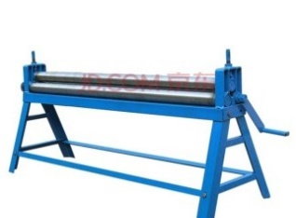1.3、图例：

**二、手动压边机技术要求：**

1.1、机身材质：槽钢，支架≥4mm*4mm角铁

1.2、磨具直径55mm，槽宽5mm

1.3、主轴直径25mm，主轴长度70mm

1.4、图例：

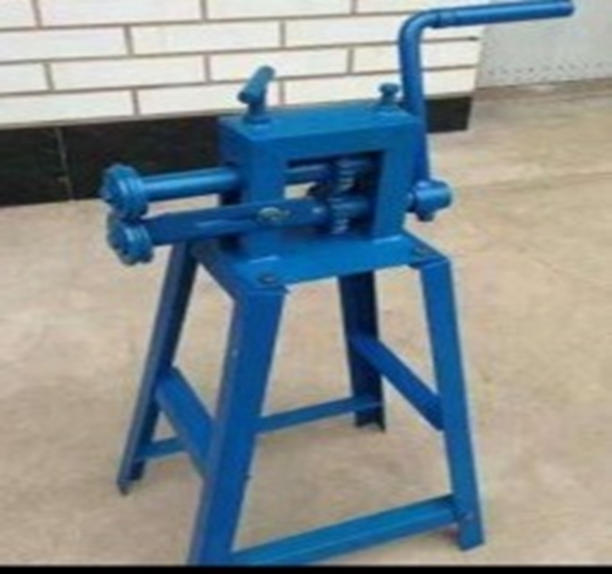**三、手动剪板机技术要求：**

3.1、剪板机机身整体采用高度钢板焊接，剪切后应能保证被剪板料剪切面的直线度和平行度要求

3.2、刀片长度1600mm，加工厚度铁板≤0.8mm，铝板≤1.5mm

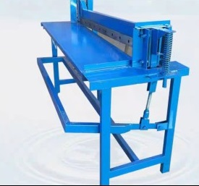3.4、图例：

**四、电动咬口机技术要求：**

4.1、加工板材厚度：0.5—1.2mm

4.2、咬口形状：联合角、单平口、直角、弯头、C型插条、双直角

4.3、电机功率：1.5kw、380v

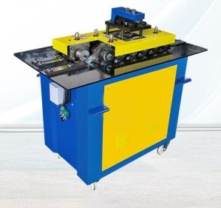4.4、图例

**五、设备包装要求：**

1、乙方按惯例制作海运木箱包装，箱内设备固定牢固，做防潮保护措施

2、木箱材料经过熏蒸，出具商检局木箱材料熏蒸证明，箱体表面应按规定进行标识

3、乙方投标书中注明包装箱尺寸及海运所需集装箱数量

相关部门审核、审批意见

|  |  |
| --- | --- |
| 部门 | 意见及签字 |
| 项目负责人 | 年 月 日 |
| 设备工程部 | 年 月 日 |
| 机动处  （泰国公司） | 年 月 日 |
| 设备处  （泰国公司） | 年 月 日 |
| 设备动力部  （泰国公司） | 年 月 日 |
| 副总经理  （泰国公司） | 年 月 日 |
| 总经理  （泰国公司） | 年 月 日 |